训练集，a较小的情况以及稍大一些的情况

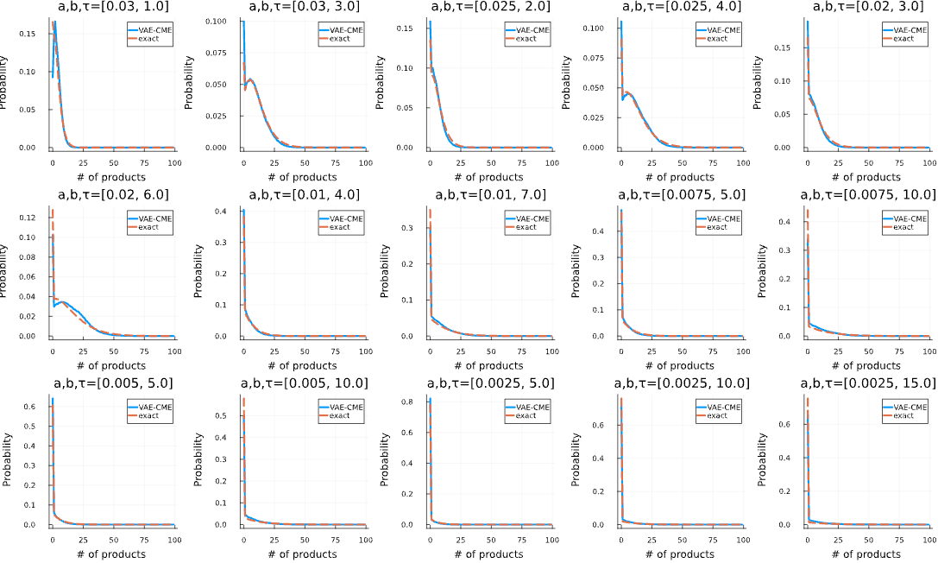

在sigma_on较小，sigma_off/sigma_on在1~2之间，rho较大的情况，外拓不好

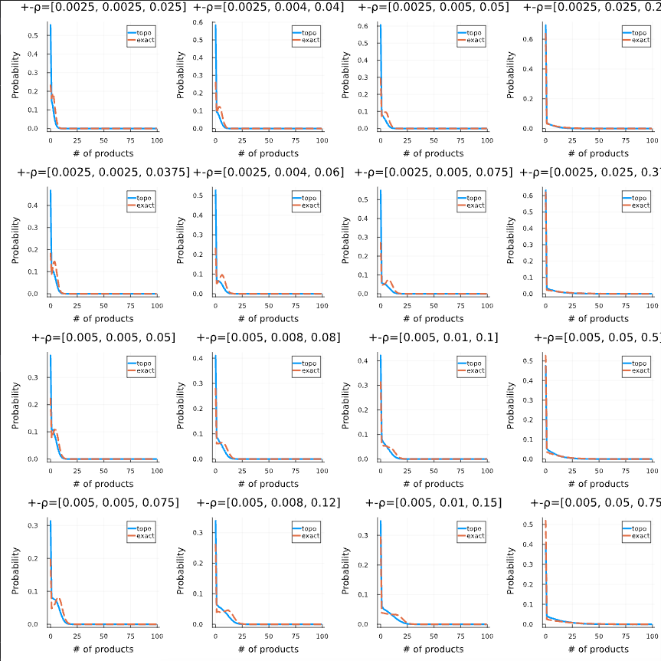

在sigma_on稍大，sigma_off/sigma_on在1~2之间的情况

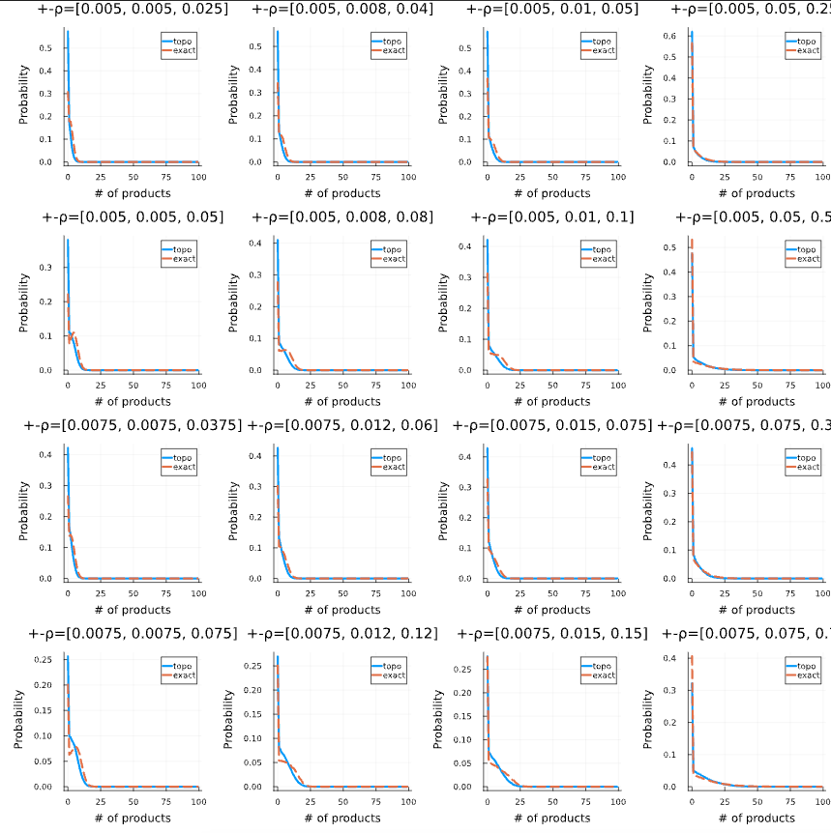

在sigma_on较大，截断不超过训练截断的情况